PROJEKTI BANKSIMUL

TOIMINNALLINEN MÄÄRITTELY

DOKUMENTIN VERSIOHISTORIA

|  |  |  |  |
| --- | --- | --- | --- |
| VERSIONRO. | PÄIVÄMÄÄRÄ | MUUTOSPERUSTE | TEKIJÄ / HYVÄKSYJÄ |
| 1.0 | 12.12. | Dokumentti valmis katselmoitiin | TOPR/PRJR |
| 0.9 | 12.12. | Luku 5 valmis | TOPR |
| 0.6 | 06.12. | Luku 4 valmis | TOPR |
| 0.4 | 04.12. | Luku 2.3 valmis | TOPR |
| 0.2 | 03.12. | Luku 2.1 valmis | TOPR |
| 0.1 | 31.1. | Dokumentin runko luotu. | EENO |

**SISÄLLYSLUETTELO**

1. JOHDANTO 3

1.1 Dokumentin tarkoitus 3

1.2 Määritelmät. termit ja lyhenteet 3

1.3 Viitteet 4

2. YLEISKUVAUS 5

2.1 Ympäristö 5

2.2 Ulkoiset liittymät 6

2.2.1 Ohjelmaliittymät 6

2.2.2 Laitteistoliittymät 6

2.2.3 Tietoliikenneliittymät 7

2.3 Toiminta 7

2.4 Käyttäjät 8

2.5 Käytön intensiteetti 8

3. KÄYTTÖTAPAUKSET 9

3.1 Käyttötapauskaavio 9

3.2 Käyttötapauskortit 10

4. VAATIMUKSET 13

4.1 Toiminnalliset vaatimukset 14

4.2 Muut vaatimukset 16

5. TIETOSISÄLTÖ 19

5.1 Käsiteanalyysi 20

6 KÄYTTÖLIITTYMÄ 21

7. JATKOKEHITYSAJATUKSIA 21

8. LIITTEET 21

# JOHDANTO

## Dokumentin tarkoitus

Tämä dokumentti sisältää toiminnallisen määrittelyn pankkiautomaatin demoversiosta. Dokumentin tarkoituksena on esittää toteutettavalle ohjelmalle sen ominaisuudet ja toiminnallisuus, ja näitä vastaavat ohjelmalle kohdistettavat ohjelmisto- ja laatuvaatimukset.

Dokumentti on tarkoitettu projektiorganisaation käyttöön. Se liitetään myös lopullisen projektin doku­mentaatioon. Tämä dokumentti toimii runkona ohjelman teknisille määrityksille ja hyväksymis-testaussuunnitelmalle.

## Määritelmät. termit ja lyhenteet

Tämä luku sisältää kaikkien määritelmien, käsitteiden, terminologian ja lyhenteiden määrittelyt, joita tämän dokumentin lukemiseen tarvitaan.

Määritelmät ja niiden kuvaukset on esitetty taulukossa 1.

|  |  |
| --- | --- |
| MÄÄRITELMÄN NIMI | MÄÄRITELMÄN KUVAUS |
| RFID | http://fi.wikipedia.org/wiki/RFID |
| Client-Server arkkitehtuurimalli | http://en.wikipedia.org/wiki/Client%E2%80%93server_model |
| Qt-ohjelmistokehitysympäristö | www.qt.io |
| RFID | Järjestelmässä käytettävä etälukumenetelmä |
| RFID-kortti | Esimerkiksi pankkikortti, minkä järjestelmä tunnistaa. |
| DLL | Dynamic Link Library, sovelluksessa käytetty laajennuskirjasto |

Taulukko 1. Määritelmät ja niiden kuvaukset

## Viitteet

Viitteen nimi, kuvaus ja sijainti on esitetty taulukossa 2.

|  |  |  |
| --- | --- | --- |
| VIITTEEN NIMI | VIITTEEN KUVAUS | VIITTEEN SIJAINTI |
| Esitutkimusdoku-mentti | Dokumentissa esitellään tuotteen ideaa, tuotteen hyötyjä ja tuotteen käyttäjiä. | Projektin GitHub-sivulla |
| Projektisopimus | Projektisopimus | Projektin GitHub-sivulla |
| Projektisuunnitelma | Projektisuunnitelman pääasiallinen tarkoitus on organisoida projektin toiminta kokonaisuudessaan. Se sisältää koko projektin ja siihen osallistuvien henkilöiden toiminnan suunnittelun, organisoinnin, valvon-nan ja johtamisen. | Projektin GitHub-sivulla |

Taulukko 2. Viiteluettelo

# YLEISKUVAUS

## Ympäristö

Kuvassa 1 on esitetty projektissa kehitettävän järjestelmä alustava järjestelmäarkkitehtuuri UML mallinnuskielen käyttöönottokaavion avulla.

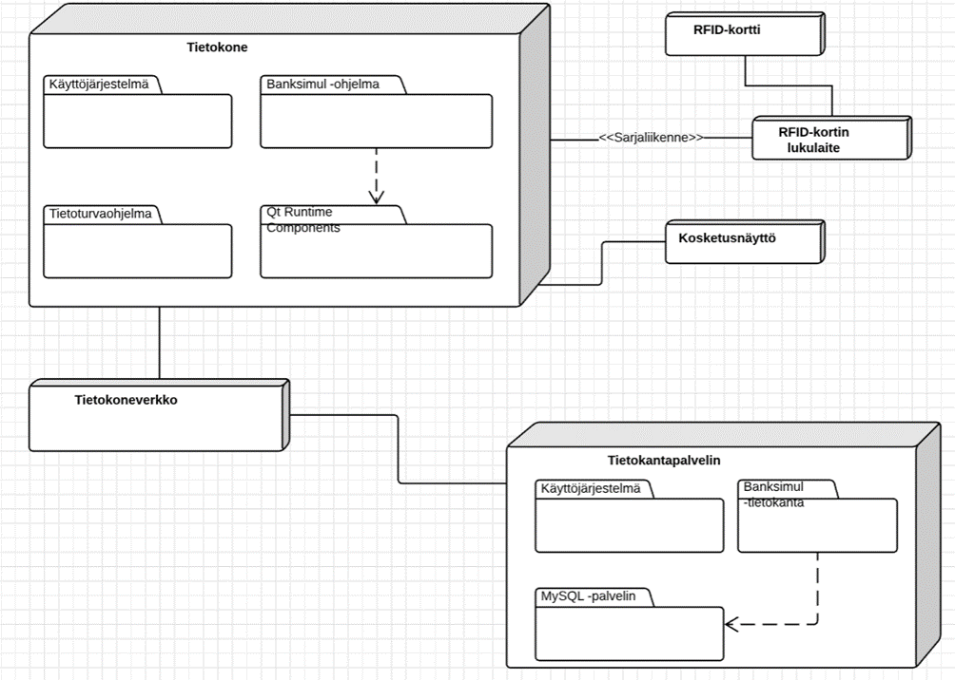

Kuva 1. Järjestelmäarkkitehtuuri

Luvussa 2.2 täsmennetään tässä luvussa kuvattua ympäristöä ulkoisten liittymien näkökulmasta.

## Ulkoiset liittymät

## Ohjelmaliittymät

BankSimul –järjestelmä tarvitsee toimiakseen tietokoneessa uusimman Windows- käyttöjärjestelmäversion ja Windows Defender tietoturvaohjelman. Koska BankSimul –järjestelmän ohjelmakomponentit on toteutettu Qt-ohjelmistokirjastolla, niin kohdetietokoneessa täytyy olla kaikki Qt ohjelmien ajamiseen tarvittavat Qt -ympäristön ohjelmakomponentit. Tarkoitus on, että Qt-ohjelmistokehitysympäristöä ei kokonaisuudessaan asenneta kohdetietokoneeseen, vaan pelkästään ne Qt –komponentit (Qt Run Time Components), jotta BankSimul –ohjelmaa voidaan suorittaa. Nämä komponentit esitellään projektiin kuuluvassa Tekninen määrittely dokumentissa.

Tietokantapalvelinohjelmisto on MySQL –palvelinohjelmiston uusin versio. Käyttöjärjestelmä palvelimella on uusin Windows –käyttöjärjestelmä tai Linux-käyttöjärjestelmä.

## Laitteistoliittymät

Järjestelmän tietokoneeseen liitetään sarjaporttiin RFID-kortin lukulaite, joka on OUMEX-MOD-RFID125.

https://www.olimex.com/Products/Modules/RFID/MOD-RFID125-BOX/

RFID-kortit ovat tyyppiä

https://www.olimex.com/Products/Components/RFID-Tags/125/RFID125-KEY/  
  
Kosketusnäyttö on Asuksen näyttö.

## Tietoliikenneliittymät

Järjestelmän tietokone liitetään OAMK:n KK verkkoon joko tietoliikennekaapelilla tai sitten langattomasti. Jos KK –verkko ei ole käytettävissä, niin silloin käytetään joko PanOulu –verkkoa tai EduRoam –verkkoa.

## Toiminta

Tässä luvussa kuvataan kohdejärjestelmän keskeiset toiminnot. Samat toiminnot kuvataan tarkemmin toiminnallisina vaatimuksina luvussa 5. Kaikkien niiden toimintojen, jotka tässä ovat kuvattu, tulisi löytyä tarkennettuina kuvauksina luvusta 4, jossa toiminnot esitetään UML-mallinnuskielen käyttötapauskaavion ja –korttien avulla.

Kohdejärjestelmän keskeiset toiminnot on esitetty taulukossa 3.

|  |  |
| --- | --- |
| TOIMINNON NIMI | TOIMINNON KUVAUS |
| Kirjaudu sisään | Käyttäjä pystyy kirjautumaan järjestelmään RFID-kortin ja tunnusluvun avulla. |
| Näytä saldo | Käyttäjä pystyy tarkistamaan pankkitilin saldon. |
| Selaa tilitapahtumia | Käyttäjä pystyy tarkastelemaan pankkitilin tapahtumia. |
| Nosta rahaa | Käyttäjä pystyy nostamaan järjestelmällä haluamansa rahasumman tililtään. |
| Kirjaudu ulos | Käyttäjä pystyy kirjautumaan ulos järjestelmästä. |
| Talleta rahaa (bonus) | Käyttäjä pystyy tallettamaan tililleen rahaa järjestelmän avulla. |
| Maksa lasku (bonus) | Käyttäjä pystyy maksamaan pankkitililleen luotuja laskuja. |
| Lahjoita rahaa (bonus) | Käyttäjä pystyy lahjoittamaan pankkitililtään rahaa muille tileille. |

Taulukko 3. Kohdejärjestelmän keskeiset toiminnot

## Käyttäjät

Pankkiautomaatin käyttäjän täytyy omistaa debit-pankkikortti, joka on liitetty pankin tiliin. Kun kortin haltijalla on tiedossa kortin tunnusluku, hän voi käyttää pankkiautomaattia käteisvarojen nostamiseen.

## Käytön intensiteetti

Tässä luvussa kerrotaan kuinka monta yhtäaikaista käyttäjää tietokannassa voi olla, ja kuinka monta tapahtumaa päivän aikana tietokantaan suoritetaan. Käytön intensiteetin selvittäminen ja siitä keskustelemisesta on hyötyä, kun suunnitellaan tarvittavaa palvelinarkkitehtuuria, palvelinten tarvitsemia resursseja, tietoturvaa ja tietoliikenneyhteyksiä.

Tähän asiaan ei tässä projektissa oteta kantaa.

# KÄYTTÖTAPAUKSET

Käyttötapauskaavio ja siihen liittyvä muu dokumentaatio antavat hyvän kuvan järjestelmästä, jotta suunnittelijat ja ohjelmoijat voivat rakentaa järjestelmän, joka vastaa käytännön tarpeita. Käyttötapauskaaviossa asiat kuvaillaan asiakkaan kieltä ja termistöä käyttäen. Käyttötapauskaaviota ja siihen liittyviä kuvauksia voidaan (lähes) sellaisenaan hyödyntää järjestelmätestauksen perustana. Käyttötapauskaaviota tehtäessä EI ole tärkeää, kuinka toiminnot saadaan toteutettua ohjelmointikielellä. Käyttötapauskaavio toimii ohjelmiston kehityksen perustana.

## 3.1 Käyttötapauskaavio

Ohjelman käyttötapauskaavio on kuvan 3 mukainen.

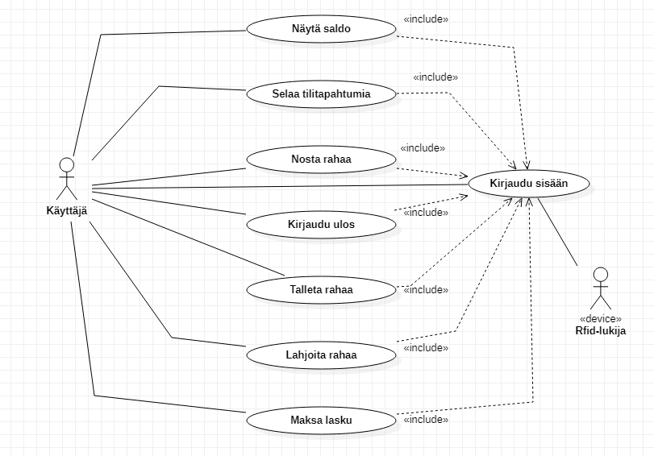

Kuva 3. Käyttötapauskaavio

Ohjelman käyttötapauksia vastaavat käyttötapauskortit on esitetty luvussa 3.2. Jokaisesta käyttötapauksesta laaditaan oma käyttötapauskortti.

## 3.2 Käyttötapauskortit

**KIRJAUDU SISÄÄN**

|  |  |
| --- | --- |
| **Tunniste** | KT-0001 |
| **Laatija(t)** | TOPR |
| **Nimi** | Kirjaudu sisään |
| **Suorittajat** | RFID-kortinlukija, RFID-kortti, tietokanta ja käyttöliittymä. |
| **Tavoite** | Kirjautua sisään pankkiautomaatin käyttäjäksi. |
| **Esiehdot** | Automaatin tietokone toimii, tietoliikenneyhteys pankkiin on kunnossa ja pankin tietojärjestelmä on toiminnassa. |
| **Kuvaus** | 1. Ohjelman aloitusnäkymä on esillä, eli käyttöliittymä on oletustilassaan.  2. Käyttäjä syöttää pankkikortin lukulaitteeseen.  3. Lukulaite havaitsee kortin ja välittää siitä luetun datan (kortin ID-numeron) ohjelmalle. **P1**  4. Ohjelma avaa käyttöliittymän PIN-koodin lukua varten, käyttäjää pyydetään syöttämään 4-numeroinen koodi.  5. Käyttäjä syöttää 4-numeroisen PIN-koodin käyttöliittymän avulla. **P2**  6. Ohjelma tarkistaa kortin numeron ja PIN-koodin oikeellisuuden tietokannasta. **P3**  7. Tietokannasta tarkistetut tiedot ovat oikeelliset, ohjelma siirtyy näyttämään pää-/valintanäkymää. |
| **Loppuehdot** | Käyttäjä on kirjautunut onnistuneesti järjestelmään. |
| **Poikkeukset** | P1: Lukulaite ei havaitse korttia, ilmoitetaan käyttäjälle.  P2: Jos käyttäjältä ei saada PIN-koodia 10 sekunnin sisällä, ilmoitetaan käyttäjälle.  P3: Jos kortin numero ja PIN-koodi eivät täsmää, palataan takaisin ohjelman aloitusnäkymään. |
| **Avoimet asiat** |  |

**KIRJAUDU ULOS**

|  |  |
| --- | --- |
| **Tunniste** | KT-0002 |
| **Laatija(t)** | TOPR |
| **Nimi** | Kirjaudu ulos |
| **Suorittajat** | Käyttöliittymä |
| **Tavoite** | Kirjautua ulos pankkiautomaatista. |
| **Esiehdot** | Samat esiehdot kuin KT-0001. KT-0001 |
| **Kuvaus** | 1. Käyttäjä valitsee pää-/valintanäkymästä uloskirjautumisvaihtoehdon.  2. Ohjelma kirjaa käyttäjän ulos, ilmoittaa siitä, ja esittää aloitusnäkymän. |
| **Loppuehdot** | Käyttäjä on uloskirjautunut järjestelmästä onnistuneesti. |
| **Poikkeukset** |  |
| **Avoimet asiat** |  |

**NÄYTÄ SALDO**

|  |  |
| --- | --- |
| **Tunniste** | KT-0003 |
| **Laatija(t)** | TOPR |
| **Nimi** | Näytä saldo |
| **Suorittajat** | Tietokanta ja käyttöliittymä. |
| **Tavoite** | Tulostaa näytölle käyttäjän pankkitilin saldo. |
| **Esiehdot** | Samat esiehdot kuin KT-0001. KT-0001. |
| **Kuvaus** | 1. Ohjelma näyttää kirjautuneelle käyttäjälle tilin saldon kaikissa näkymissä. |
| **Loppuehdot** | Käyttäjän on onnistuneesti saanut selville pankkitilinsä saldon. |
| **Poikkeukset** |  |
| **Avoimet asiat** |  |

**NOSTA RAHAA**

|  |  |
| --- | --- |
| **Tunniste** | KT-0004 |
| **Laatija(t)** | TOPR |
| **Nimi** | Nosta rahaa. |
| **Suorittajat** | Tietokanta ja käyttöliittymä. |
| **Tavoite** | Nostaa rahaa seteleinä pankkitililtä. |
| **Esiehdot** | Samat esiehdot kuin KT-0001. KT-0001. Käyttäjällä on nostotapahtumaa vastaava, tai suurempi rahamäärä tilillä. |
| **Kuvaus** | 1. Käyttäjä valitsee pää-/valintanäkymästä rahannostovaihtoehdon.  2. Ohjelma esittää rahannostonäkymän käyttäjälle.  3. Käyttäjä valitsee haluamansa rahasumman, joko vakioarvoista tai itsesyöttämästään arvosta.  4. Ohjelma pyytää käyttäjää varmistamaan noston.  5. Käyttäjä hyväksyy noston. **P1**  6. Ohjelma tarkistaa tietokannalta pankkitilin saldon, vähentää nostomäärän tililtä, ja kirjaa tapahtuman ylös. **P2**  7. Ohjelma tulostaa kuitin käyttäjälle ja antaa rahat. |
| **Loppuehdot** | Käyttäjä on onnistuneesti nostanut rahaa pankkitililtään. |
| **Poikkeukset** | P1: Käyttäjä ei hyväksy nostoa, keskeytetään operaatio.  P2: Tilillä ei tarpeeksi rahaa, ilmoitetaan käyttäjälle. |
| **Avoimet asiat** |  |

**SELAA TILITAPAHTUMIA**

|  |  |
| --- | --- |
| **Tunniste** | KT-0005 |
| **Laatija(t)** | TOPR |
| **Nimi** | Selaa tilitapahtumia |
| **Suorittajat** | Tietokanta ja käyttöliittymä. |
| **Tavoite** | Nähdä käyttäjän kaikki tilitapahtumat. |
| **Esiehdot** | Samat esiehdot kuin KT-0001. KT-0001. Käyttäjän tilillä on tilitapahtumia. |
| **Kuvaus** | 1. Käyttäjä valitsee tilitapahtumien tarkasteluvaihtoehdon valintanäkymästä.  2. Ohjelma hakee käyttäjän tilitapahtumat tietokannasta, ja näyttää ne käyttäjälle. (P1) |
| **Loppuehdot** | Käyttäjä pystyy onnistuneesti tarkastelemaan tilinsä tapahtumia. |
| **Poikkeukset** | P1: Käyttäjällä ei tapahtumia, ei tarvita erillisiä toimenpiteitä. |
| **Avoimet asiat** |  |

# VAATIMUKSET

Tässä luvussa kuvataan kohdejärjestelmän toiminnalliset vaatimukset (=ohjelmistovaatimukset), jotka ovat yksi toiminnallisen määrittelydokumentin ydinasia. Ohjelmisto hyväksytään tai hylätään tässä luvussa esitettyjä vaatimuksia vasten.

Toiminnalliset vaatimukset ovat ohjelmistoon rakennettavia ohjelmiston ominaisuuksia, jotka toteutetaan joukolla ohjelman/järjestelmän toimintoja. Ne määrittelevät toteuttavan järjestelmän, toteuttavat asiakasvaatimuksia ja käyttötapauksia ohjelmiston tasolla ja pitävät sisällään sekä ominaisuudet (feature) että toiminnot. Toiminnallisia vaatimuksia kehitetään/keksitään/löydetään asiakasvaatimusten, käyttötapauksien ja niiden skenaarioiden pohjalta ja alustavista käyttöliittymämalleista.

Toiminnot tarkoittavat konkreettia asioita, jotka sitten toteutusvaiheessa ohjelmaan toteutetaan. Esimerkiksi jollain ohjelmointikielellä. Ohjelmiston hyväksymisvaiheessa todetaan ja testataan, että tässä dokumentissa esitetyt toiminnalliset vaatimukset on toteutettu ohjelmistoon, ja ne on testattu ja asiakkaan puolesta hyväksytty.

## 4.1 Toiminnalliset vaatimukset

Ohjelman toiminnallisia vaatimuksia (ohjelmistovaatimukset) etsitään käyttötapauskorteista kohdasta **kuvaus**. Vaatimukset voidaan esittää dokumentin tässä luvussa alla olevan taulukon mukaisesti tai liitteessä listana, ja sitten kirjata kaikki ohjelmistovaatimukset tähän tarkoitukseen olemassa olevaan työkaluun.

|  |  |
| --- | --- |
| TUNNISTE | TV-0001 |
| ALKUPERÄ | KT-0001: askeleet 1-3 ja poikkeus P1 |
| KUVAUS | Ohjelman aloituskäyttöliittymä on esillä ja siinä pyydetään, että käyttäjä laittaa kortin lukijaan. Kun käyttäjä laittaa kortin lukulaitteeseen, lukulaite lukee kortin ID numeron ja välittää sen ohjelmalle. Jos kortin ID numeroa ei saada luettua, niin siitä ilmoitetaan käyttäjälle. |
| PRIORITETTI | 1 |
| VAKAUS | Ei vakaa |

|  |  |
| --- | --- |
| TUNNISTE | TV-0002 |
| ALKUPERÄ | KT-0001: askeleet 4-7, poikkeukset P2 ja P3 |
| KUVAUS | Ohjelma esittää käyttäjälle näkymän PIN-koodin lukemista varten, ja pyytää käyttäjää syöttämään PIN-koodin. Kun käyttäjä on syöttänyt koodin, tarkistetaan saatu PIN-koodi tietokannasta, ja kirjataan tietojen ollessa oikeat, käyttäjä sisään sovellukseen. Jos PIN-koodi on virheellinen tai sen syötössä kestää liian kauan, ilmoitetaan käyttäjälle. |
| PRIORITETTI | 1 |
| VAKAUS | Ei vakaa |

|  |  |
| --- | --- |
| TUNNISTE | TV-0003 |
| ALKUPERÄ | KT-0002, KT-0004, KT-0005: askel 1 |
| KUVAUS | Ohjelma esittää käyttäjälle päävalikon, mistä pystytään siirtymään tilitapahtumiin tai rahannostoon, tai kirjautumaan ulos pankkiautomaatista. |
| PRIORITETTI | 1 |
| VAKAUS | Ei vakaa |

|  |  |
| --- | --- |
| TUNNISTE | TV-0004 |
| ALKUPERÄ | KT-0003: askel 1 |
| KUVAUS | Ohjelma esittää kirjautuneelle käyttäjälle jokaisessa näkymässä tilillä olevan rahamäärän. |
| PRIORITETTI | 1 |
| VAKAUS | Ei vakaa |

|  |  |
| --- | --- |
| TUNNISTE | TV-0005 |
| ALKUPERÄ | KT-0005: askel 2 |
| KUVAUS | Haetaan käyttäjän tilitapahtumat tietokannasta ja näytetään ne järkevässä muodossa. |
| PRIORITETTI | 1 |
| VAKAUS | Ei vakaa |

|  |  |
| --- | --- |
| TUNNISTE | TV-0006 |
| ALKUPERÄ | KT-0004: askeleet 2-7, poikkeukset P1 ja P2 |
| KUVAUS | Käyttäjä pystyy valitsemaan nostettavan rahamäärän useammasta vakiovaihtoehdosta. Tämän lisäksi käyttäjä voi itse asettaa järkevän arvon nostolle. Nosto varmistetaan käyttäjältä ja suoritetaan veloittamalla tililtä rahamäärä, ja antamalla rahat. Jos nosto epäonnistuu, niin näytetään se käyttäjälle. |
| PRIORITETTI | 1 |
| VAKAUS | Ei vakaa |

## 4.2 Muut vaatimukset

Muita vaatimuksia, joita ohjelmistokehityksessä täytyy ottaa huomioon ovat Ei–toiminnallisia vaatimuksia (ns. laatuvaatimuksia). Ohjelmiston laatuvaatimukset kuvataan tässä luvussa siten, että jokainen muu vaatimus yksilöidään tunnistella MV-000X, jossa KV tarkoittaa muuta vaatimusta ja perässä oleva numero vaatimuksen tunnistenumeroa. Ohjelmistot laatuvaatimusten toteutuminen täytyy projektissa pystyä todentamaan tai mittaamaan, eivätkä ne saa jäädä liian abstrakteiksi.

**Luotettavuus**MV-0001: Ohjelmiston luotettavuus laitteiston osalta varmistetaan siten, että järjestelmäkomponenteiksi valitaan aikaisemmista projekteista luotettaviksi havaitut laitteet.  
  
MV-0002: Ohjelman kypsyys pyritään takaamaan siten, että noudatetaan toimittajan laatujärjestelmään tarkastusten ja katselmointien osalta, jolloin pyritään löytämään toteutusvirheet ja näin minimoimaan niiden aiheuttamat toimintahäiriöt järjestelmässä.

**Suorituskyky**

MV-0003: RFID-lukija suorittaa lukuoperaation RFID-kortista alle 3

sekunnissa.

MV-0004: Ohjelman tietokantaoperaatioiden vasteaika on jokaisessa operaatiossa alle 5 sekuntia.

**Käytettävyysvaatimukset**

MV-0005: Järjestelmä on suunniteltava laitteiden käytön ja käyttöliittymien osalta siten, että järjestelmää pystyy käyttämään ilman erillisiä ohjelman käyttöön liittyviä ohjeita.

MV-0006: Ohjelman kaikki käyttöliittymät suunnitellaan ja toteutetaan siten, että ”hissejä” ja ”losseja” eri käyttöliittymien osissa  
ei tarvita.

**Käyttövaatimukset**

MV-0007: Järjestelmän käyttö vaatii käyttäjältä RFID-kortin ja pankkitilin.

**Käyttöturvallisuusvaatimukset**

MV-0008: Järjestelmää vasten ei tässä vaiheessa esitetä erikseen käyttöturvallisuusvaatimuksia.

**Verifikaatiovaatimukset**

MV-0009: Projektin dokumentoinnissa noudatetaan Toimittajan dokumenttimalleja ja yleisiä standardeja, jotka liittyvät dokumentointiin.

**Resurssivaatimukset**

MV-0010: Tuotekehityksen aikana eri resursseja (laitteistot, ohjelmistot ja tietoliikenneyhteydet) testataan Toimittajan laatujärjestelmän mukaisesti, jotta järjestelmän resurssivaatimukset voidaan täyttää.

**Toipuminen virhetilanteista**

MV-0011: Jos ohjelma tai laite kaatuu demovaiheessa käytön aikana, niin kaatunut järjestelmän osa on manuaalisesti käynnistettävä uudestaan, koska mitään automatiikkaa ei demo-tuotteeseen virhetilanteiden toipumisen osalta rakenneta.

**Tietoturva**

MV-0012: Ohjelman vastaanottamaan ja lähettämää dataa ei demovaiheessa salata.

MV-0013: Tietojen varastoinnin osalta käytetään MySQL-tietokantatuotteen tarjoamia perusratkaisuja.

**Ylläpidettävyys**

MV-0014: Jokainen tuotteeseen kohdistuva muutospyyntö on kirjattava.

MV-0015: Ohjelmakoodin ylläpidettävyydestä pidetään huolta siten, että koodin kirjoituksessa käytetään Toimittajan laatukäytäteitä.

**Siirrettävyys**

MV-0016: Järjestelmä suunnitellaan ja toteutetaan toimimaan ainoastaan luvussa 2 kuvatussa ympäristössä.

**Dokumentointivaatimukset**

MV-0017: Dokumentointimallit ja –standardit noudattavat Toimittajan laatujärjestelmän mukaisia vaatimuksia.

**Hyväksymistestausvaatimukset**

MV-0018: Ohjelman hyväksymistestaus suoritetaan projektin lopussa.

MV-0019: Hyväksymistestauksen aikana löydetyt ajonaikaiset virheet korjataan välittömästi testauksen jälkeen.

MV-0020: Korjausten jälkeen integrointi- ja hyväksymistestaus suoritetaan uudelleen.

# TIETOSISÄLTÖ

Tässä luvussa kuvataan ohjelman/järjestelmän käyttämät tiedot käsitemallin avulla. Tavoitteena on selvittää mitä tietoja ohjelma/järjestelmä käsittelee. Tarkoituksena on saada aikaan riittävän tarkka kuva tietosisällöstä, jotta tätä voisi jatkossa käyttää pohjana tietojärjestelmien toimintojen määrittelylle ja toisaalta lähtökohtana tietokannan tai muun tarkasteltavan tietokokoelman rakennetason suunnittelulle ja tietokannan ER-kaavion laatimiselle ohjelmistosuunnitteluvaiheessa.

Ohjelman tietosisällöllä on tärkeä vaikutus ohjelman toimintaan. Tämän vuoksi ohjelman sisältämät tiedot ja niiden väliset yhteydet on määriteltävä tarkasti ja täsmällisesti. Tarkoituksena on selvittää mitä tietoja järjestelmä käsittelee. Tietokannan/tiedoston tarkka rakenne kuvataan vasta suunnitteluvaiheessa, eikä sitä siten esitetä tässä dokumentissa. Poikkeuksena tästä voi olla hyvin matalan tason järjestelmä tai järjestelmä, jonka tiedetään käsittelevän tietoja juuri tietyllä tavalla.

Tämän luvun aliluvuissa esitellään mahdolliset asennus- ja asetustiedostot ja muut vastaavat erikoistiedostot.

## 5.1 Käsiteanalyysi

Käsiteanalyysin tulokset esitetään käsitemallin avulla. Ohjelman käyttämien tietojen käsitemalli on esitetty kuvassa 2.

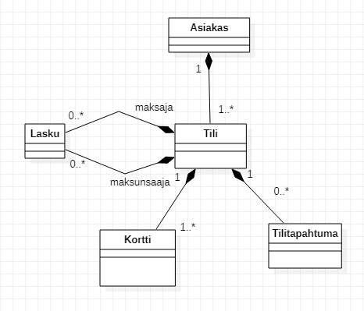

Kuva 2. Ohjelman käsittelemät tiedot käsitemallin avulla kuvattuna

# KÄYTTÖLIITTYMÄ

Riippuen projektista ohjelman käyttöliittymät voidaan laatia joko määrittely- tai ohjelmistosuunnitteluvaiheessa. Tässä projektissa ohjelman käyttöliittymät suunnitellaan alustavasti määrittelyvaiheessa, ja eri käyttöliittymään liittyviä toimintoja kuvataan käyttötapauskorteissa.

Lopulliset käyttöliittymät suunnitellaan ja toteutetaan projektin toteutusvai-heessa. Lopulliset käyttöliittymät esitetään projektin teknisessä määrittelydokumentissa luvussa 5 Käyttöliittymä.

# JATKOKEHITYSAJATUKSIA

Ei jatkokehitysajatuksia tässä vaiheessa.

# LIITTEET